**Задачи:** Знакомить детей с улицей; её особенностями; закреплять правила поведения на улице. Познакомить детей со светофором, его значением в организации безопасного движения на дорогах. Учить детей внимательно слушать взрослого и друг друга; отвечать на вопросы.

**Материал:** Игрушки «Смешарики»; 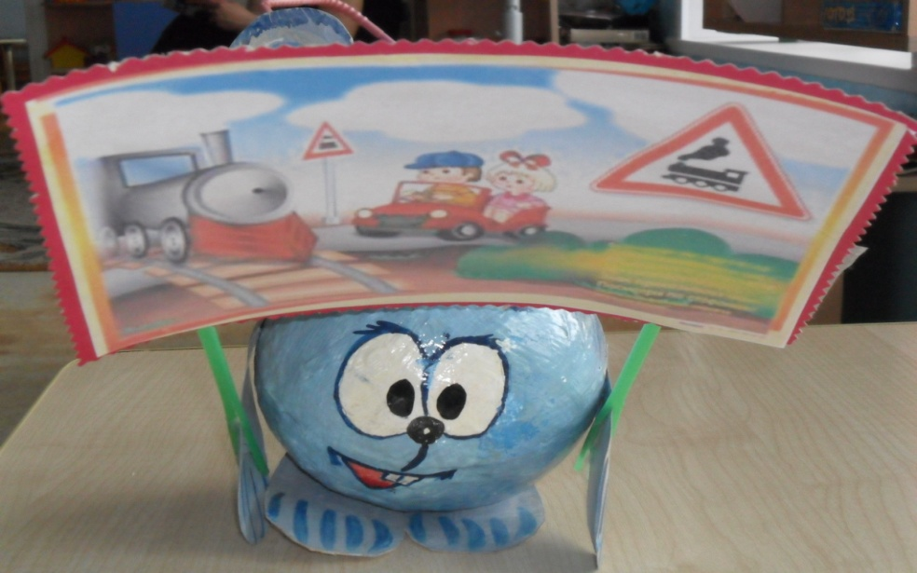

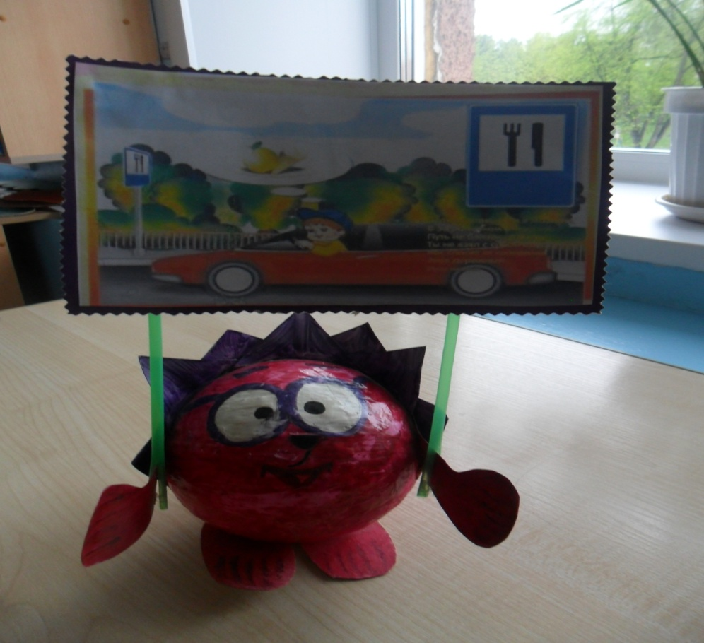

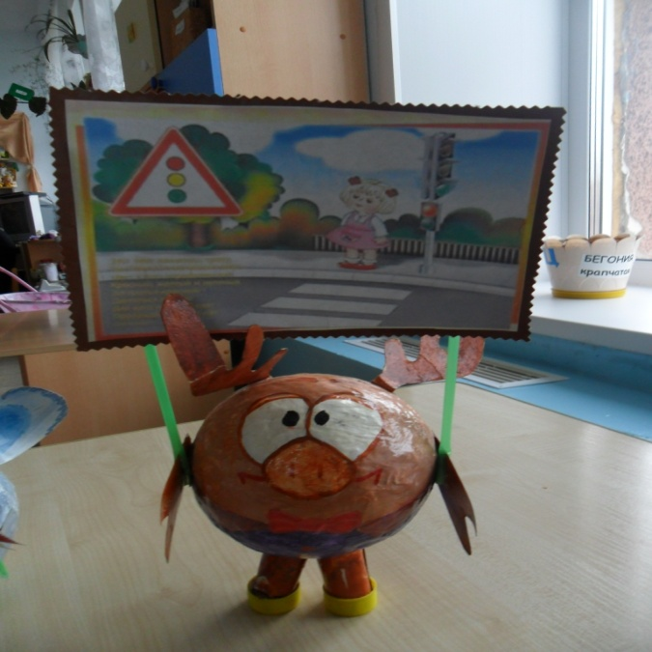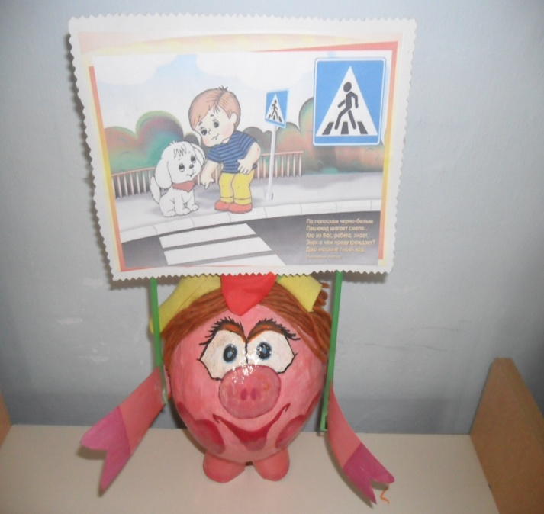

съёмные картинки с изображением дорожных знаков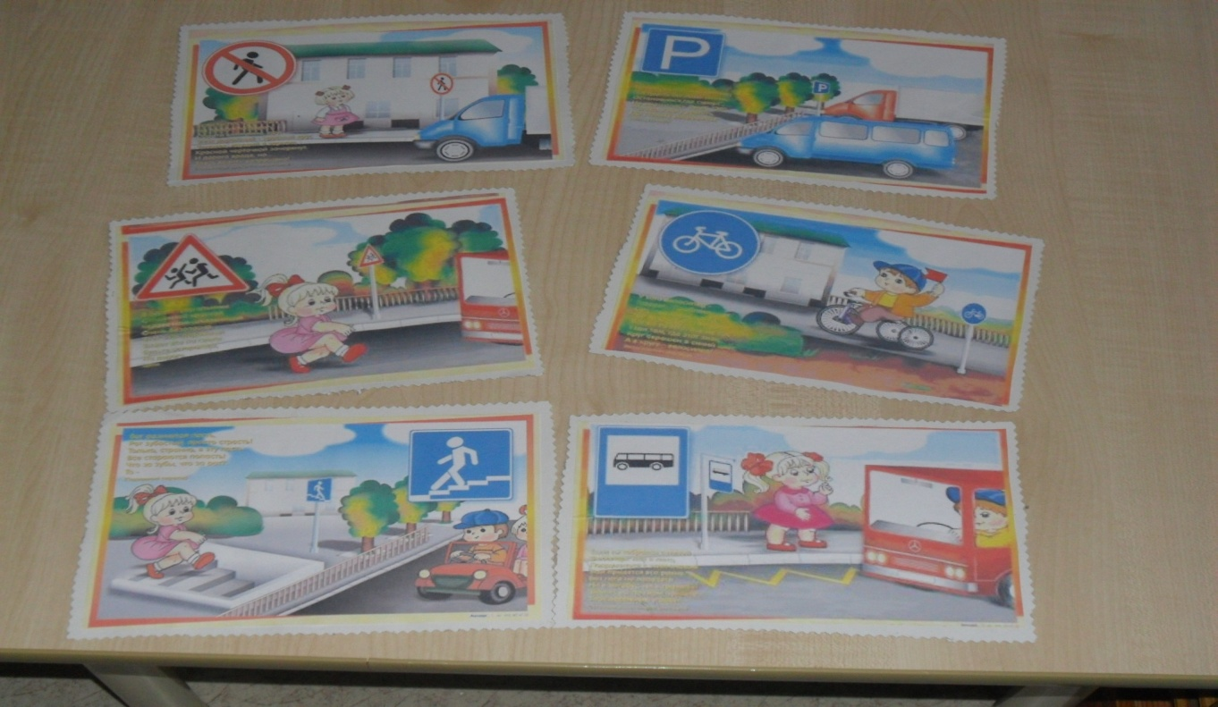

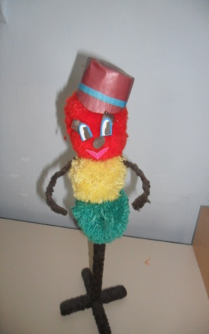Светофор

**Ход игры**

Воспитатель обращает внимание детей на смешариков что они грустные. Выясняет вместе с детьми, почему они грустные и рассказывает детям о том, что смешарики не знают дорожных знаков и совсем не умеют себя вести на дорогах, тротуарах. Предлагает детям помочь рассказать о правилах поведения на дорогах и, и тротуарах с помощью светофорчика и картинок с изображением дорожных знаков. 